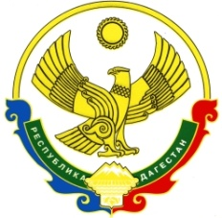

Муниципальное казенное общеобразовательное учреждение «Нижнеинхокваринская средняя общеобразовательная школа-сад»
МР «Цумадинский район»368907, с. Инхоквари, РД ул. К. Вазуева д 2 ИНН 0537003969 ОГРН 1020500561113 тел. 8(963) 796-48-39 Е-mail magomed.gereev79@mail.ru
__

Порядок оказания платных образовательных услуг

МКОУ « Нижнеинхокваринская средняя общеобразовательная школа – сад» не оказывает платные (в т.ч. дополнительные) образовательные услуги.

